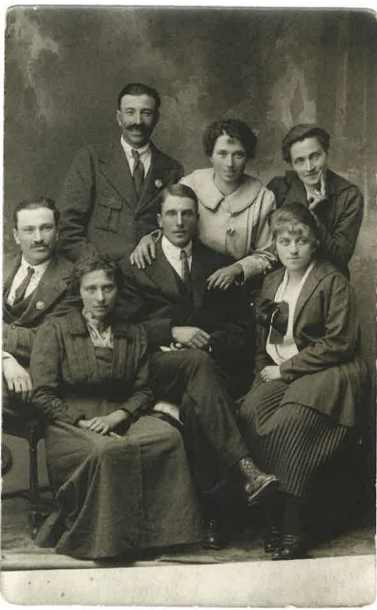
1920. Lo dzor di mariadzo de Humbert Bert Charruaz et Blandine Bochet.
A gotse, Prospet et Joseph Bochet les dous fréres de Blandine;
a dreite, Sandrine et Anin les daves sereus deBert;
devant, Clarisse Douceline Bochet, future dena de Joseph Bochet

XXII

LES ANS SE CHOUVONT mis se semblont pâs.
Derrier la banalitâ de cit proverbo se catse, gninca tant a fond, tot cen que regarde la via: qu’on lo vouleye ou pâs, acapite todzor quaque tsousa que marque un an depi que un atro.
Pouchet pâs étre deferent per l'an numero un di vingtemo sieclo, lo 1901, que sieye a Sent-Dzordo, a Melignon, a Fenille, en Sarvaneire, en Viey ou vas saveir yeu. Et magré lo jubilé dens totes les parotses foura de Roma.
An baga, toteun, l'est itaye a peu prés la mema: lo temps.
Les meis de janvier et fevrier sont itâs secs et frets (canque a vingt grados desot!), dimenque is meis de mars et avril lat beutâ bâs des blites de nei. Pués, l’at redouchà, paré sont venues bâs des grousses laventses.
Çala que l'at preis capa damont Sarvaneire l’est pâs arrevaye i veladzo, mis l'est bastaye la soufla.
Boneur que l’est arrevaye i temps de nona quand les meinàs lérant pâs a l'ecoula, perqué l’at crapâ les fenetres et l’at bourâ les bancs eutre contre lo burò. Clarisse d’Espérance, la métressa, un’Amaveullentse, l’est djeusto arrevaye a temps a seuter bâs de la lodze, peratro…
Et que nen sarie-ti itâ se les trente-et-dous meinàs fussant itâs lé?
Blandine de Revetta, choués ans, et sa compagne Généreuse — la feille de garda Jedore, que l’ére d’intemps — l'ant avu an groussa pouere. Joset et Prosper, que sont dza pi grous, tchica mouens; d’atres sont restâs dous dzors sensa torner a l’ecoula.
La laventse di Ronc, djeusto tchica pi eutre, l’at abessemâ (se dit per detruire, endommager) lo pont de Senadjet et un'atra, que l’ére tchica de temps que vegnave pâs bâs, l’at detruit lo pont de La Délé bâs desot Vieyes. Per aler en Cogne, passâ la Nouva, on at finque falu tsever des tunnels desot la nei per

